2021年全国行业职业技能竞赛—

第二届全国连锁经营行业职业技能竞赛重庆市选拔赛

**数字化管理师赛项**

**竞赛规程**

第二届全国连锁经营行业职业技能竞赛重庆市选拔赛组委会

二〇二一年八月

**目 录**

目 录 1

一、赛项宗旨 1

二、组织机构 1

三、竞赛组织 1

四、参赛对象 2

（一）参赛对象 2

（二）参赛名额 2

五、评分考核 2

（一）考核形式 2

（二）考核内容 3

（三）成绩评定 4

六、竞赛成绩 5

七、 竞赛日程 6

八、基础设施 6

（一）技术平台 6

（二）硬件要求 7

（三）软件要求 7

九、申诉与仲裁 8

十、竞赛须知 8

（一）参赛队须知 8

（二）指导教师须知 9

（三）参赛选手须知 9

（四）工作人员须知 11

（五）裁判员须知 12

（六）其他 12

十一、开放现场的要求 13

（一）对于公众开放的要求 13

（二）关于赞助商和宣传的要求 13

十二、绿色环保 13

十三、联系方式 13

（一）数字化管理师赛项联系人 13

（二）赛项交流群 13

十四、赛务联系 14

**2021年全国行业职业技能竞赛—第二届全国连锁经营行业职业技能竞赛重庆市选拔赛数字化管理师赛项**

**竞赛规程**

# 一、赛项宗旨

依据数字化管理师（2-02-30-11）的主要工作任务，通过举办技能竞赛，鼓励和引导广大从业人员、学生积极投入到行业技能研发与技能创新提升的行列中来，促进成员之间相互交流、合作，进一步加强全社会对连锁行业的认知，提高行业影响力，为连锁行业选拔一批理论功底扎实、实操技能过硬的创新型数字化管理人才，促进我国连锁行业从业人员职业技能水平提升，为连锁行业蓬勃发展奠定人才基础，满足新时代人民对美好生活的向往。

# 二、组织机构

本次赛项由重庆市人力资源和社会保障局主办，重庆城市管理职业学院、成渝地区双城经济圈商贸流通职教集团承办，北京北测数字技术有限公司协办。

本次赛项为2021年全国行业职业技能竞赛第二届全国连锁经营行业职业技能竞赛重庆市选拔赛，竞赛设立组委会，负责竞赛组织工作；组委会下设竞赛办公室、竞赛专家组、赛务保障组、裁判组、监督仲裁组、后勤保障组、设备保障组、安保医疗组，负责大赛组织协调、技术支持、公证执裁、后勤保障等工作。

# 三、竞赛组织

竞赛分为学生组和职工组（含教师）两个组别，均包括知识水平测试与实际操作考核部分。均为线下考核方式进行。若出现突发疫情影响，启动线上线下结合的竞赛方案进行比赛。竞赛于9月25日在重庆城市管理职业学院举行。

# 四、参赛对象

## （一）参赛对象

1.学生组：凡开设供应链管理、财务管理、连锁经营管理、零售管理、工商企业管理、市场营销、电子商务、商务数据分析与应用等相关专业院校的在籍学生均可报名参加学生组竞赛，以院校为单位组队竞赛（不可跨单位组队），每队3名选手，1-2名指导教师。

2.职工组：凡在连锁企业从事营运管理、数据分析、财务分析、网店运营、门店管理、品类管理、社区运营、供应链管理、采购管理等与数据统计、分析工作有关的岗位从业人员及供应链管理、财务管理、连锁经营管理、零售管理、工商企业管理、市场营销、电子商务、商务数据分析与应用等相关专业授课的教师均可报名参加，参赛者50周岁以下，学历不限。

3.已获得“中华技能大奖”、“全国技术能手”称号的人员，不得以选手身份参赛。具有全日制学籍的在校创业学生不得以职工身份参赛。指导教师不得以选手身份参加职工组比赛。具有全日制学籍的在校创业学生不得以职工身份参赛。

4.参赛选手不得同时参加2021年全国连锁经营行业职业技能竞赛的多个赛项。

## （二）参赛名额

1.预赛名额以省、自治区、直辖市计数，同一赛项学生组每家院校限报2支队伍，职工组在当地有独立法人注册公司的或院校，同一家单位限报2支队伍。

2.预赛无论是区域赛还是省、自治区、直辖市赛，入围决赛名额均以省、自治区、直辖市为计数单元，同一赛项学生组、职工组均不超过3支队伍。如报名不超过3支队伍，则自动晋级决赛。同一赛项学生组全国范围内同一家院校只择优选取1支队伍入围，职工组全国范围内同一家院校或同一家集团公司且同一个业态只择优选取1支队伍入围。

# 五、评分考核

## （一）考核形式

组委会将充分基于连锁行业从业特性、从业要求与连锁行业发展趋势，确定竞赛命题，重点从连锁经营企业的销售业绩数据分析、顾客数据分析、商品数据分析、网店数据分析和零售财务数据分析等维度开展竞赛。

竞赛预赛及决赛均由知识水平测试与实际操作考核两部分组成。职工组及学生组考核形式一致。知识水平测试占总成绩的20%，实际操作考核占总成绩的80%。

## （二）考核内容

**1.知识水平测试**

知识水平测试主要围绕连锁经营企业的销售业绩管理、顾客管理、商品管理、网店运营管理和财务管理等维度以及数据处理工具的使用、数据分析方法、数据可视化效果展示、分析报告结构体系等知识点开展。通过北测理论考试平台自动组卷，考试题型为判断题、单选题和多选题。知识水平测试为线上机考，学生组、职工组各队选手均参加考核，学生组取平均分、职工组记个人分为队伍知识水平测试成绩。知识水平测试时间为60分钟。

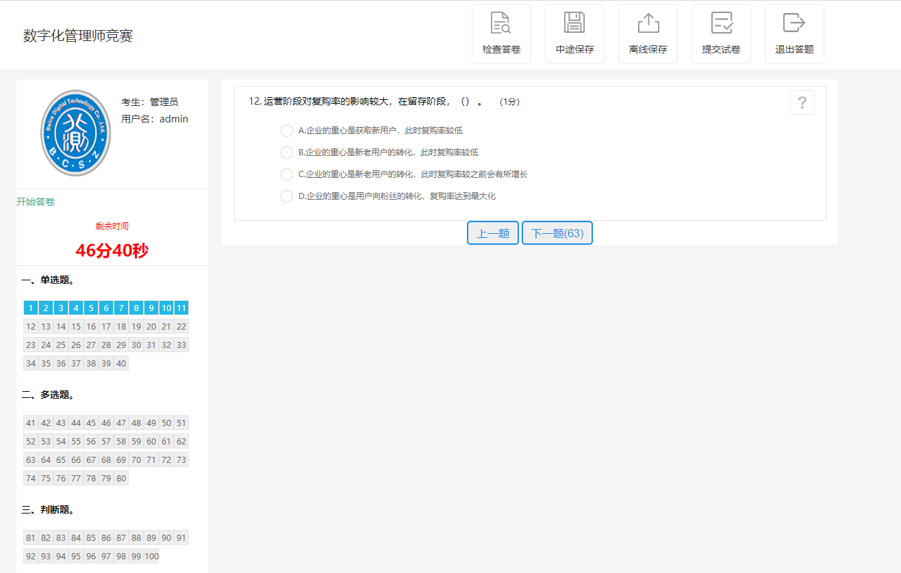

图 1：知识水平测试页面

**2.实操考核**

实际操作考核内容是连锁企业数据分析。连锁企业数据分析是基于数字化管理背景下，模拟连锁经营企业对人、货、场、财的管理过程，参赛队伍通过数据分析进行企业经营状况综合评价，连锁企业数据分析的是仿真连锁企业案例，利用连锁企业数据分析技术和方法，通过数据的清洗及预处理、图表分析、可视化等手段，对案例企业的销售业绩、顾客、商品、网店、财务等运营数据进行分析，并完成综合评价报告。连锁企业数据分析考核时间为180分钟。

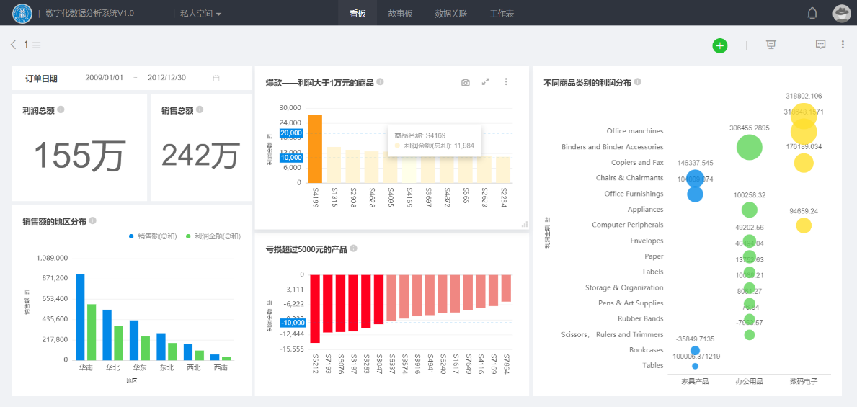

图 **2**：实操考核页面

## （三）成绩评定

**1.知识水平测试**

知识水平测试共100题，含单选40题（1分/题），判断40题（1分/题），多选20题（1分/题）在题库中随机抽取并生成试卷。选手在答题完毕后系统自动评分，学生组理论考试最终成绩为3位选手平均分，职工组理论考试最终成绩为个人得分。组委会将于8月1日前统一开放理论题目练习，参赛选手可通过连锁APP学习中心的国赛频道练习备考，比赛中约80%的题目来自练习题库。

**2.实操考核**

参赛选手根据系统设定的连锁企业背景资料，以及企业销售业绩、顾客、商品、网店、财务等相关数据信息表，学生组以自由分工、团队协作的形式，职工组以系统分析、独立操作的形式，进行数据分析、平台在线报告分析和呈现。

成绩计算方式：综合得分=企业经营数据管理得分+综合评价报告得分

表1 实操考核评分要点

|  |  |  |  |
| --- | --- | --- | --- |
| **评分**  **模块** | **评分**  **内容** | **考核要点** | **分值** |
| 企业经营数据管理75% | 企业经营数据处理 | 企业经营数据清洗，对经营数据进行质量检测及处理，方式科学、合理。 | 15 |
| 企业经营数据指标计算，进行经营数据指标计算及处理，方法准确、系统。（Excel、Python工具任选） | 10 |
| 企业经营数据分析 | 企业经营数据分析设计，针对数据及任务要求，制定分析方向科学，选择业务分析指标合理。 | 10 |
| 企业经营数据呈现，根据数据指标选用可视化图表，利用相应的维度和度量值展示经营数据，图表选用合理，维度和度量值设定科学，数据展示客观、准确。 | 15 |
| 企业经营数据分析，利用有效的数据分析方法，应用可视化分析平台进行经营现状分析，分析全面、详尽、符合实际。 | 15 |
| 企业经营数据可视化，创建经营数据可视化看板，并进行看板优化，看板展示内容完整、布局合理，配色美观。 | 10 |
| 综合评价报告25% | 综合报告分析 | 综合报告结论分析，依据企业经营数据分析结果，分析企业经营现存问题，结论分析客观、准确、有效。 | 10 |
| 综合报告内容撰写，完成企业经营数据分析报告，报告结构合理、逻辑清晰，有建设性。 | 15 |

# 六、竞赛成绩

1.职工组与学生组的赛项最终得分按100分制计分。实际得分采取分项得分、累计总分的计分方式。职工组和学生组分数构成均为理论考试成绩×20%+实操考试成绩×80%。

2.名次的排序根据选手竞赛总分评定结果从高到低依次排定，各组选手如果竞赛总分相同者，按实操考核得分高者优先。

3.为保障成绩评判的准确性，监督仲裁组将对赛项总成绩排名前30%的所有参赛选手的成绩进行复核；对其余成绩进行抽检复核，抽检覆盖率不得低于15%。如发现成绩错误以书面方式及时告知裁判长，由裁判长更正成绩并签字确认。复核、抽检错误率超过5%的，裁判组将对所有成绩进行复核。最终成绩经复核无误，由裁判长、监督仲裁人员签字确认后公布。

# 竞赛日程

|  |  |  |  |  |  |
| --- | --- | --- | --- | --- | --- |
| 日期 | 时间 | 事项 | | 参加人员 | 地点 |
| 9月24日 | 14:00-15:30 | 报到 | | 参赛选手、指导老师、工作人员等 | 行政楼一楼 |
| 15:30-17:00 | 领队会议、抽签、熟悉赛场等 | | 各参赛队领队、选手、裁判长 | 会议室 |
| 9月25日 | 08:30-9:00 | 开赛式 | | 各参赛队领队、选手、裁判长 | 会议室 |
| 9：00-9:10 | 检录 | | 参赛选手 | 竞赛场地 |
| 9:10-12:10 | 数字化管理师（学生组、职工组） | 数字化管理师实际操作技能 | 参赛选手、裁判、仲裁监督 | 竞赛场地 |
| 12:10-13:30 | 午餐 休息 | | |
| 13:30-14:30 | 数字化管理师师知识水平测试 | 参赛选手、裁判、仲裁监督 | 竞赛场地 |
| 赛后1.5小时内 | 成绩汇总、成绩核对、录入与解密 | | 裁判 | 裁判工作室 |
| 赛后2小时 | 结果公示，申诉受理与仲裁 | | 裁判 | 会议室 |

# 八、基础设施

## （一）技术平台

技术平台包括：BC理论考试测评系统V1.0、数字化数据分析系统V1.0等。

表4：考核内容

|  |  |  |  |
| --- | --- | --- | --- |
| **序号** | **使用赛程** | **平台名称** | **规格描述** |
| 1 | 知识水平测试 | BC理论考试测评系统V1.0 | 该理论考试测评系统是北京北测数字技术有限公司推出的一款知识水平测试平台，支持题库管理、在线考试、角色和账户管理、试卷管理、考试管理、数据管理维护等功能。 |
| 2 | 实操考核 | 数字化数据分析系统V1.0 | 该数字化数据分析系统是北京北测数字技术有限公司推出的一款业务数据分析与可视化展示工具，该产品可以助力于数据的分析与应用，搭建一站式数据分析平台，提供从数据采集、数据处理、数据分析、数据可视化于一体的完整解决方案，让用户熟悉企业数据分析流程，学会数据分析过程。 |

## （二）硬件要求

表5：设备参数

|  |  |
| --- | --- |
| **序号** | **设备参数** |
| 计算机 | 内存容量：6GB及以上  硬盘：500GB以上或云平台  液晶显示器：21英寸及以上  分辨率：1920*1080及以上 |

## （三）软件要求

表6：软件要求

|  |  |  |
| --- | --- | --- |
| **软件类型** | **软件** | **备注** |
| 操作系统 | Windows 7 | 64位操作系统 |
| 浏览器 | Google Chrome浏览器最新版 | 最新版 |
| 理论考试测评系统 | BC理论考试测评系统V1.0 | 北京北测数字技术有限公司 |
| 数据分析系统 | 数字化数据分析系统V1.0版 | 北京北测数字技术有限公司 |
| 支撑软件 | Microsoft Office 2016 | 中文版 |
| Anaconda-jupyter | 最新版 |
| 输入法 | qq拼音、sougou拼音、微软拼音、智能abc、万能五笔、英文等输入法软件 |  |

# 九、申诉与仲裁

（一）参赛队对不符合大赛规定的设备、工具、软件，有失公正的评判、奖励，工作人员的违规行为以及竞赛成绩有疑问等，均可提出申诉。

（二）申诉应在成绩公示后1小时内提出，超过时限将不予受理。申诉时，由参赛队领队向组委会递交书面申诉报告；申诉报告须有申诉的参赛队领队及参赛选手具名签字。报告应对申诉事件的发生时间、内容或现象、涉及的人员，以及申诉的依据和理由等进行充分举证，实事求是陈述。对事实依据不客观、举证不恰当不充分、仅凭主观臆断形成的申诉，组委会有权不予受理。

（三）组委会在受理申诉后的1小时内组织调查处理，并及时反馈处理结果。

（四）申诉人及申诉参赛队不得无故拒不接受仲裁结果；不得采取过激行为刁难、攻击工作人员，否则视为放弃申诉。

（五）申诉人及申诉参赛队不得因提起申诉或对申诉仲裁意见不服而停止竞赛或滋事挑起不良事端，否则按赛事弃权处理。

（六）大赛不因申诉事件而组织重赛。

# 十、竞赛须知

## （一）参赛队须知

1.本赛项分为职工组和学生组。学生组为团体赛，每支参赛队由 3 名选手组成，其分工自行决定。职工组为个人赛，每支参赛队由1名选手组成。

2.参赛队员在报名获得审核确认后，原则上不再更换，如预赛筹备过程中，队员因故不能参赛，须于预赛相应赛项开赛10个工作日之前向组委会出具书面说明并按相关规定补充人员并接受审核；预赛竞赛开始后，参赛队不得更换参赛队员。决赛一律不得更换队员，如队员因故不能参赛，则学生组允许少人参加决赛，职工组按弃赛处理。

3.参赛队按照大赛赛程安排，凭大赛组委会颁发的参赛证，以及工作证明/学生证/身份证等参加竞赛及相关活动。

4.各参赛队按竞赛组委会统一安排参加竞赛前熟悉场地环境的活动，未按时参加视同放弃熟悉场地。

5.各参赛队按组委会统一要求，准时参加赛前领队会。

6.各参赛队在竞赛期间要注意饮食卫生，防止身体不适影响参赛。

7.各参赛队在竞赛期间，应保证所有人员的安全，防止交通事故和其它意外事故的发生，为领队、指导教师和参赛选手购买人身意外保险，报道时出具相关凭证，否则取消参赛资格。

8.各参赛队要发扬良好道德风尚，听从指挥，服从裁判，不弄虚作假。

9.各参赛队比赛时需按组委会要求，统一着装。

## （二）指导教师须知

1.指导教师经报名、审核后确定，一经确定不得更换，如需更换，须于相应赛项开赛10个工作日之前向组委会出具书面说明并按相关规定补充人员并接受审核；竞赛开始后，参赛队不得更换指导教师。如发现弄虚作假者，取消评定优秀指导教师资格。

2.对申诉的仲裁结果，领队和指导教师应带头服从和执行，还应说服选手服从和执行。凡恶意申诉，一经查实，全国组委会将追查相关人员责任。

3.指导教师应认真研究和掌握本赛项竞赛的技术规则和赛场要求，指导选手做好赛前的一切准备工作。

4.领队和指导教师应在赛后做好技术总结和工作总结。

## （三）参赛选手须知

1.参赛选手应严格遵守竞赛规则和竞赛纪律，服从裁判员和竞赛工作人员的统一指挥安排，自觉维护赛场秩序，不得因申诉或对处理意见不服而停止竞赛，否则以弃权处理。

2.参赛选手在赛前熟悉竞赛设备和竞赛时间内，应该严格遵守竞赛设备操作规范。

3.参赛选手不得自行将通讯工具、任何技术资料、工具书、自编电子或文字资料、笔记本电脑、通讯工具、摄像工具以及其他即插即用的硬件设备带入比赛现场，否则取消选手比赛资格。

4.参赛选手应严格按竞赛流程进行竞赛。

5.参赛选手必须持本人身份证、并佩戴组委会签发的参赛证件，按竞赛规定的时间，到指定的场地参赛。

6.参赛选手须按时到赛场等候检录、抽签进入赛场，并按照指定赛位号参加比赛。正式竞赛开始尚未检录的选手，不得参加竞赛。已检录入场的参赛选手未经允许，不得擅自离开。

7.参赛选手按规定进入竞赛工位，在现场工作人员引导下，进行赛前准备，检查并确认竞赛设备、竞赛工位计算机和相关软件等，并签字确认。

8.裁判长宣布比赛开始，参赛选手方可进行竞赛操作。

9.参赛选手必须及时备份竞赛中自己的竞赛数据，并将全部数据文件存储至计算机指定盘符下，不按要求存储数据，导致数据丢失者，责任自负。

10.竞赛过程中，选手若需休息、饮水或去洗手间，一律计算在比赛时间内。饮水由赛场统一提供。

11.竞赛过程中，参赛选手须严格遵守相关操作规程，确保人身及设备安全，并接受裁判员的监督和警示，若因选手个人因素造成人身安全事故和设备故障，不予延时，情节特别严重者，由大赛裁判组视具体情况做出处理决定（最高至终止比赛）并由裁判长上报竞赛监督仲裁组；若因非选手个人因素造成设备故障，由大赛裁判组视具体情况做出延时处理并由裁判长上报竞赛监督仲裁组。

12.参赛选手在竞赛过程中不得擅自离开赛场，如有特殊情况，需经裁判员同意后，特殊处理。

13.参赛选手在比赛过程中，如遇问题，需举手向裁判人员提问。选手之间不得发生任何交流，否则，按作弊处理。

14.裁判长在比赛结束前 15 分钟对选手做出提示。裁判长宣布比赛结束后，选手应立即停止竞赛操作，并按下竞赛设备停止键，现场裁判员监督竞赛设备的停止，在规定时间内必须把竞赛作品、赛题、U 盘、草稿纸等所有相关内容上交至现场裁判员，如选手未按规定执行，裁判有权按下竞赛设备停止键，要求选手至指定位置。

15.竞赛结束后，由现场裁判员和选手检查确认提交的内容，现场裁判员当选手面封装上交竞赛作品，选手在收件表上签字确认，现场裁判员签字确认。

16.比赛结束，选手应立即清理现场，包括竞赛设备及周边卫生并恢复竞赛设备原始状态等。经现场裁判员和现场工作人员确认后方可离开工位。经裁判长统一确认后，选手统一离开赛场。此项工作将在选手职业素养环节进行评判。

17.参赛选手在竞赛期间未经组委会的批准，不得接受其他单位和个人进行的与竞赛内容相关的采访；参赛选手不得私自公开比赛相关资料。

18.参赛选手不得在比赛任何环节过程中或通过答题文档资料等泄露个人所在单位信息，一经发现按舞弊处理。

## （四）工作人员须知

1.工作人员必须服从赛项组委会统一指挥，佩戴工作人员标识，认真履行职责，做好竞赛服务工作。

2.工作人员按照分工准时上岗，不得擅自离岗，应认真履行各自的工作职责，保证竞赛工作的顺利进行。

3.工作人员应在规定的区域内工作，未经许可，不得擅自进入竞赛场地。如需进场，需经过裁判长同意，核准证件，由裁判跟随入场。

4.如遇突发事件，须及时向裁判员报告，同时做好疏导工作，避免重大事故发生。

5.竞赛期间，工作人员不得干涉个人工作职责之外的事宜，不得利用工作之便，弄虚作假、徇私舞弊。如有上述现象或因工作不负责任的情况，造成竞赛程序无法继续进行，由组委会视情节轻重，给予通报批评或停止工作，并通知其所在单位做出相应处理。

6.各类赛务人员必须统一佩戴由大赛组委会签发的相关证件，着装整齐。

7.除现场裁判员和参赛选手外，其他人员不得进入竞赛区域。赛场安全员、设备和软件技术支持人员、工作人员必须在指定区域等待，未经裁判长允许不得进入竞赛区域，候场选手不得进入赛场。

## （五）裁判员须知

1.裁判员须佩带裁判员标识上岗。执裁期间，统一着装，举止文明礼貌，接受参赛人员的监督。

2.严守竞赛纪律，执行竞赛规则，服从赛项组委会和裁判长的领导。按照分工开展工作，始终坚守工作岗位，不得擅自离岗。

3.裁判员的工作分为加密裁判、现场执裁、评判裁判等。

4.裁判员在工作期间严禁使用各种器材进行摄像或照相。

5.现场执裁的裁判员负责检查选手携带的物品，违规物品一律清出赛场，比赛结束后裁判员要命令选手停止竞赛操作。

6.竞赛中所有裁判员不得影响选手正常竞赛。严格执行赛场纪律，不得向参赛选手暗示或解答与竞赛有关的内容。及时制止选手的违纪行为。对裁判工作中有争议的技术问题、突发事件要及时处理、妥善解决，并及时向裁判长汇报。

7.要提醒选手注意操作安全，对于选手的违规操作或有可能引发人身伤害、设备损坏等事故的行为，应立即制止并向现场负责人报告。

8.严格执行竞赛项目评分标准，做到公平、公正、真实、准确，杜绝随意打分；严禁利用工作之便，弄虚作假、徇私舞弊。

9.严格遵守保密纪律。裁判员不得私自与参赛选手或代表队联系，不得透露竞赛的有关情况。

10.裁判员必须参加赛前培训，否则取消竞赛裁判资格。

11.竞赛过程中如出现问题或异议，服从裁判长的裁决。

12.竞赛期间，因裁判人员工作不负责任，造成竞赛程序无法继续进行或评判结果不真实的情况，由组委会视情节轻重，给予通报批评或停止裁判资格，并通知其所在单位做出相应处理。

## （六）其他

1.对于公众开放的要求

公众可在赛场指定区域进行观摩，不得进入选手竞赛区域。

2.关于赞助商和宣传的要求

经大赛组委会允许的赞助商和负责宣传的媒体记者，按竞赛规则的要求进入赛场相关区域。上述相关人员不得妨碍、烦扰选手竞赛，不得有任何影响竞赛公平、公正的行为。

3.竞赛应注重环境保护，绝不允许破坏环境，提倡绿色环保办赛。

# 十一、开放现场的要求

## （一）对于公众开放的要求

公众可在赛场指定区域进行观摩，不得进入选手竞赛区域。

## （二）关于赞助商和宣传的要求

经大赛组委会允许的赞助商和负责宣传的媒体记者，按竞赛规则的要求进入赛场相关区域。上述相关人员不得妨碍、烦扰选手竞赛，不得有任何影响竞赛公平、公正的行为。

# 十二、绿色环保

竞赛应注重环境保护，绝不允许破坏环境，提倡绿色环保办赛。

# 十三、联系方式

## （一）数字化管理师赛项联系人

王万里 电话： 010-68021595 邮箱：szh@szbc.net

## （二）赛项交流群

学生组指导教师QQ群号：1005180843。此群限学生组指导教师加入。

学生组参赛选手QQ群号：1005089135。此群限学生组参赛选手加入。

竞赛职工组联系人QQ群号：1006432265。此群限职工组联系人加入。

竞赛职工组参赛选手QQ群号：1006018398。此群限职工组参赛选手加入。

# 十四、赛务联系

重庆市选拔赛联系人：青老师：电话：13368221256

竞赛技术联系人: 张永钦 电话：18310285384

竞赛全国组委会联系人：凌力 电话：010-68027389